137.MUSEU GUGHENHEIM BILBAO

(1.-Catalogació de l’obra i Context històric)
(1.1.Títol.) Museu Guggenheim de Bilbao.
(1.2.Autor.) Frank O. Gehry (Toronto, 1929)
(1.3.Localització cronològica) 1991-1997
(1.4. Materials constructius) Pedra calcària, vidre i titani.
(1.5. Sistema constructiu .)
(1.6. Dimensions) Parcel·la de 32.500 m2. de superfície i edifici de més de 50 m. D’alçada.Espai expositiu de 11.000 m2
(1.7.Ubicació) Bilbao
(1.8.Estil) Deconstructivista
(1.9.Funció.)(Tipus de construcció…) museu
(1.10. Contex històric )( biografia de l’autor i el seu període, tant artístic com històric.)

Frank O. Gehry va estudiar arquitectura a la Universitat de Califòrnia del Sud i urbanisme a Harvard. En 1961,va a París, on estudià les obres de Le Corbusier i altres arquitectes europeus, així com les esglèsies romániques de França. En 1962 va fundar la seva pròpia empresa en la qual molt aviat la seva obra va mostrar una actitud totalment oposada a les formes del modernisme arquitectònic, rebutjant postulats funcionalistes com “la forma segueix a la funció”. A finals dels vuitanta la seva arquitectura es vincula a les teories deconstructuvistes desembocant en un llenguatge expressiu molt personal que considera al propi edifici una obra d'art, com si fos una escultura.
(2.-Anàlisi estructura i espacial.)
L'edifici ofereix una visió exterior creada a partir de dos tipus de volums interconnectats: els ortogonals recoberts de pedra calcària, i els corbats i recargolats coberts de làmines de titani. Tots ells es combinen i s'uneixen a través dels murs cortina de vidre que doten de transparència al museu relacionant interior i exterior-, destacant la vidriera de la part posterior del vestíbul, realçada per una impressionant marquesina que fa de terrassa, que se sustenta en una gegantina columna de pedra.
L'entrada principal, resolta a través d'una escalinata descendent que estàlvia el desnivell respecte a la plaça, queda amagada, per la qual cosa l'arquitecte aconsegueix crear una visió global del conjunt, i no un únic punt focal dominant.

(2.1. Planta-espai)
El museu está composat per una sèrie d’edificis interconnectats, uns de forma ortogonal recoberts de pedra calcària i altres corbats i retorçats, coberts per una pell metàl.lica de titani.

Passat el vestíbul i penetrant en l’espai expositiu, s’accedeix a l’atri, un dels trets més característics del disseny de Gehry que está coronat por un “lucernari” cenital en forma de " flor metàl.lica" del que brota un raig de llum que il.lumina el cálid i acollidor espai.
S’ha calculat que la seva descomunal alçada suposa més de una vegada i mitja la famosa rotonda dissenyada per Frank Lloyd Wright per al Solomon R. Guggenheim Museum de Nova York@.
L’atri serveix com a punt de convergència i d’orientació, aixíí com d’escenari d’instal·lacions monumentals concebudes específicament per la seva ubicació en el museu. La bellesa de l’atri no és gratuita, la seva funció organitzativa dintre del museu és vital: es tracta d’un auténtic eix que ordena amb claretat els 11.000 m2. d’espai expositivu.

(2.2.Elements de suport i suportats).
(2.3.Espai exterior: volums, façanes, urbanisme:,Entorn i integració urbanística.)
El colossal museu s'eleva en un dels marges de la ria del Nervión, 16 metres per sota de la cota de l'eixamplament de la ciutat. Aquesta diferència, permet que malgrat els seus 50 metres d'alt, l'edifici no sobrepassi l'altura de les construccions circumdants de la ciutat.
La seva construcció no només ha servit com a eix vertebrador en la urbanització de la zona, sinó que ha aconseguit una integració urbanística total en el seu entorn, gràcies al seu atractiu reflex en les aigües i el color metàl·lic dels seus murs d'acord amb la tonalitat atmosfèrica del lloc. En l'actualitat, el museu és, sens dubte, imatge essencial de la ciutat bilbaïna.
Es troba situat en el centre d’un triángle imaginari format pel Museu de Belles Arts, la Universitat de Deust i el Teatre Arriaga.
El solar era especialmente problemàtic, procedent d’una antiga fàbrica abandonada a nivell de la ria del Nervió a 16m. por sota de la cota de la ciutat de Bilbao i travessada pel Pont dels Prínceps conegut pels bilbains com el Pont de La Salve, una de les principals entrades a la ciutat.

(2.4.Espai interior: il·luminació.(llum i color)
L'interior es vertebra a partir de l'enorme vestíbul de 50 metres d'altura, al voltant del qual s'articulen els tres nivells de sales expositives, connectades mitjançant passarel·les curvilínies, ascensors envidriats i torres d'escales. La superfície expositiva total és d'11.000 m2, distribuïts en un total de 19 galeries: deu de planta ortogonal, i nou de planta irregular, configurant-se totes elles amb les formes marcades a l'exterior, en les que sobresurt la gran sala o sala del peix de 30 metres d'ample i 130 de llarg. Situada a la planta baixa el seu gran espai lliure de columnes li permet acollir grans peces i suportar el seu enorme pes. Gairebé totes les sales reben una il·luminació natural zenital a través de lluernes.
(2.5.Elements decoratius).

(2.6.Elements propis de l’estil.)

Diseny arquitectònic portat al seu límit.
Edifici de gran forçaa metafòrica i simbòlica.
Paradigma de la deconstrucció
Tècnica constructiva molt complexa i innovadora fruit d’un programa informàtic ( CATIA ) que utilitzava la indústria aeroespacial pel constuir en tres dimensions les superficíes complexes.
Esperit anticlàssic i gust por allò assimètric, destaca per les originals formes escultóriques, que evoquen la forma d’un vaixell.
Paradigma de l’arquitectura deconstructivista. Organisme singular. Estètica fragmentada. Potència metafórica.
La deconstrucció en arquitectura té la paradoxal finalitat de no tenir finalitat, alliberant al disseny de la funcionalitat, de la utilitat habitacional, de l’estética, de valors religiosos o motivs polítics. Derrida descriu una de les seves característiques: "
…el «scaling» -un romper la escala-, intentando liberar a la arquitectura de la escala humana, así como de la referencia antropocéntrica, de cierto humanismo, variando ese «scaling». En el mismo conjunto arquitectónico, modifica las escalas, ya no existe una sola escala, y el hombre no es la medida de esa estructura arquitectónica".
Els millors exemples són les composicions irregulars de Frank Gehry...@

(3.-Funció , significat i transcendència de la construcció.)

(3.1.Relació entre la forma i la funció./Valoració del lloc i espai que ocupa/Clientela:finalitat i recepció de l’encàrrec).
En Museu Guggenheim de Bilbao és un dels diversos museus que la Fundació Salomon R. Guggenheim té a tot el món, i la seva principal missió és poder exposar a les seves sales qualsevol manifestació i format artístic contemporani, a partir d'un fons propi i de les exposicions temporals itinerants entre la resta de museus de la fundació. No obstant això, hi ha qui diu que la millor obra d'art és el propi museu.

(3.2.Elements simbòlics: (explicació dels significats aparents i simbòlics.).
Vistes des del riu les seves formes orgàniques han estat identificades amb un vaixell, rendint així homenatge a la ciutat portuària que li acull; i seguint el símil marí, els brillants panells de l'exterior recorden a les escates d'un peix.
Des de l’interior s’ha interpretat com una visió espectacular de ciutat metafòrica :els panells de vidre que cobreixen el forat de l’ascensor evoquen les escates d’un peix que salta i es retorça, les passarel.les que pugen per les parets interiors són com autopistes verticals, i les corbes d’escaiola que coronen l’atri suggereixen els nervis moldejats d’un dibuix de W. de Kooning.

(3.3.Relació de la construcció amb l’època:)
Dins el procès de desindustrialització i crisi de les ciutats del Nord-indústries pesants, procès de globalització i deslocalització industrial...- es vol recuperar un espai urbà-industrial en crisi i es decideix ubicar una seu europea del Museu Guggenheim d’Art Modern i Contemporani a Bilbao.
Així es pretenia contribuir al procés de regeneració de l’estructura econòmica del País Basc i alhora potenciar les possibilitats de convertir l’àrea metropolitana articulada a l’entorn de Bilbao en nucli de referència de les regions de l ‘eix atlàntic.
Es pot relacionar amb la rehabilitació d’altres espais degradats a nivell mundial (Manhattan) o de Catalunya com l’operació de la zona industrial del Poble Nou-Vila Olímpica o el Barri del Raval..

(3.4.Models i i influències posteriors)
Encara que construït amb posterioritat, en el disseny de la Sala de concerts Walt Disney de Los Angeles realitzat en 1989, Gehry apunta les bases estructurals i estètiques del Museu Guggenheim de Bilbao, vinculades a les teories deconstructivistes@ de finals dels anys vuitanta del filòsof francès Jacques Derrida@, centrades en la fragmentació de la forma.
La seva complexitat va fer que l'arquitecte utilitzés un programa de simulació per ordinador, capaç de calcular les estructures necessàries per aguantar l'edifici, l’impacte mediambiental i els costos totals, obrint noves portes a l'arquitectura a partir dels avenços tecnològics.

L’obra constitueix un exemple modèlic de reconversió del paisatge urbà, punt d`intersecció entre la ciutat històrica i la zona industrial.
Gran aportació de l’arquitectura entre finals dels anys vuitanta i fi de segle XX: de fet el Museu és una obra d’art en sí mateix.

Llocs d’interès:
http://ca.wikipedia.org/wiki/Museu_Guggenheim_(Bilbao)
Fotos: http://thomasmayerarchive.de/categories.php?cat_id=313&l=english

http://www.xtec.es/~fchorda/ee6/11/index.htm

http://www.artehistoria.jcyl.es/histesp/monumentos/545.htm

http://www.guggenheim-bilbao.es/secciones/eventos_especiales/espacios_atrio.php?idioma=es&video=01atrio

http://www.guggenheim-bilbao.es/visita_virtual/visita_virtual.php?idioma=es

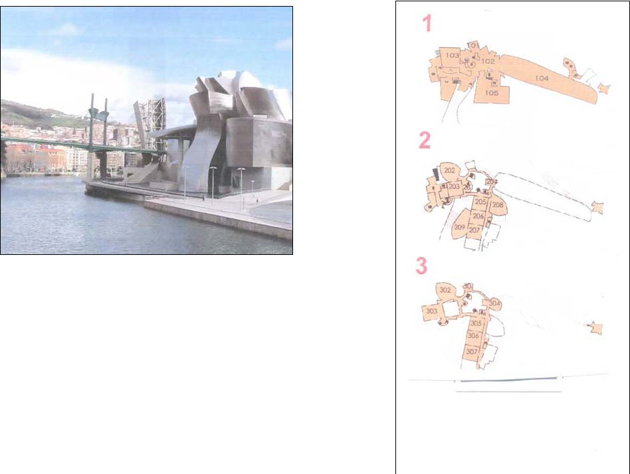

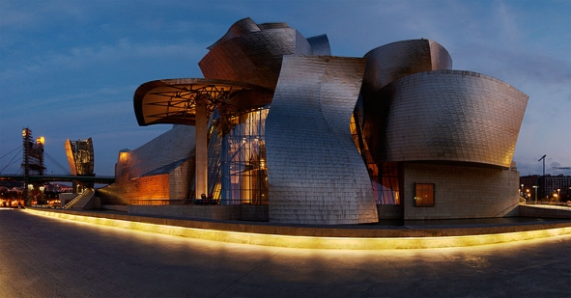

VÍDEOS:
http://es.youtube.com/watch?v=CyKJEvavgs0
http://es.youtube.com/watch?v=epo_cFInPFc&feature=related
http://es.youtube.com/watch?v=zkYjyUs_FgM&feature=related

Frank Gehry & Marqués de Riscal 05/08/2006
Frank Gehry: Be Yourself
http://es.youtube.com/watch?v=KF_htTzTfN8&feature=related

